УДК 629.114.2:534.1

РОЗРАХУНКОВА СХЕМА ДИНАМІЧНОЇ КОЛИВАЛЬНОЇ СИСТЕМИ МОБІЛЬНОГО ЕНЕРГЕТИЧНОГО ЗАСОБУ

Дерев’янко Д.А., д.т.н., професор,
Бродовський Д.О., здобувач освіти Білоусов О.В., здобувач освіти
Поліський національний університет, м. Житомир

З проведених раніше досліджень [1, 2, 3,], можна виділити такі способи зменшення інтенсивності коливань у системі:
- Зниження віброактивності джерела коливань – зменшення рівнів механічних впливів, що збуджуються джерелом. Для цього здійснюють урівноваження важільних механізмів і балансування роторів.
- Внутрішній віброзахист об’єкта – зміною конструкції об’єкта, за якої задані механічні впливи викликають менш інтенсивні коливання об’єкта або окремих його частин.
- Динамічне гасіння коливань – приєднанням до об’єкта динамічного гасника коливань, тобто додаткової динамічної системи, яка змінює характер коливань основної системи.
Вхідним сигналом у даній моделі є недеформівний ґрунт, однак найбільш точним методом розрахунку є польові вимірювання ґрунту під час проходу по ньому ТТС (транспортно-технологічного засобу) та зняття характеристики залежності щільності й висоти нерівностей від частоти. Подальші аналізи передбачають розробку математичної моделі ґрунту як в’язкопластичного тіла, що враховує такі параметри, як: внутрішнє зчеплення в ґрунті, товщина м’якого шару, модуль деформації, вологість і щільність.
У даній моделі трактор розглядається як динамічна система, що являє собою пов’язані (елементами підресорювання) системи, які надають пружність (с) і (k) – демпфувальні системи. У цій постановці коливальна модель трактора розглядається як стаціонарна система з варійованим коефіцієнтом жорсткості передньої підвіски, однак таким, що не змінюється в часі з точки зору подолання одиничної нерівності (тобто стійка щодо прикладеного впливу).
Розрахунок проводився з урахуванням технологічних процесів виконання сільськогосподарських операцій: оранка лемішним навісним чотирикорпусним плугом ПЛН-4-35, призначеним для виконання оранки під зернові та технічні культури, а також у транспортному режимі.
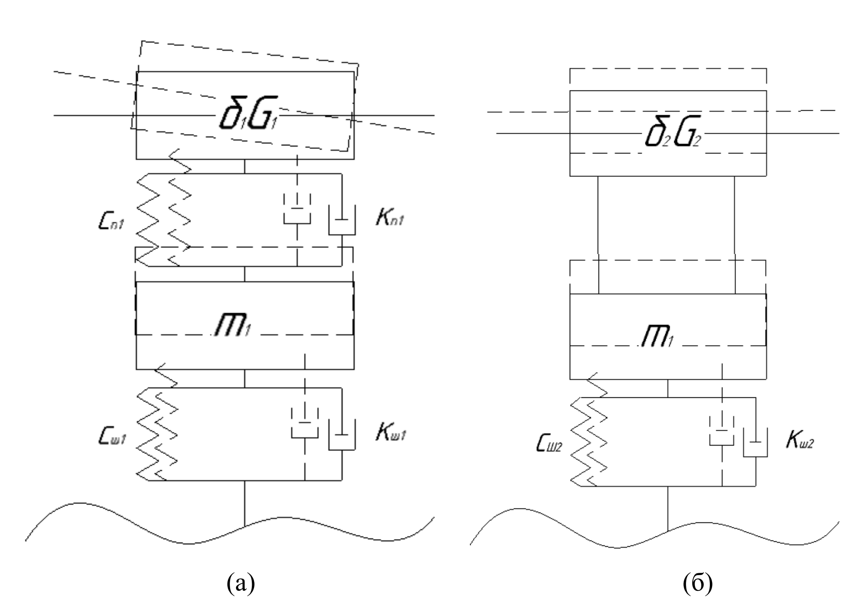
Рис. 1. Дискретні моделі передньої (а) та задньої підвісок трактора (б) з кутом тангажу при подоланні одиничної нерівності.

Під час складання динамічної моделі враховувалися вертикальні коливання, оскільки вони вносять найбільш суттєвий внесок як у навантаженість конструктивних елементів трактора, так і впливають на комфорт та стан оператора [1]. У розрахунках розглядалися поздовжні коливання, при цьому рухи у поперечній площині не враховувалися (рис. 1). Даний трактор має класичну компонувальну схему, без підресорювання заднього моста (рис. 2). Для порівняльного аналізу також використовувалася схема з додатковим підресорюванням заднього моста, наведена на рисунку 3.
Подальше розв’язання системи рівнянь зводиться до пошуку потенційної енергії на відрізку 𝑡₂ − 𝑡₁. Загальна методика розв’язання ґрунтується на рівнянні Даламбера – Лагранжа другого роду. Для знаходження потенційної енергії використаємо принцип Гамільтона:
$$S=\int_{t1}^{t2}{\left(T-П\right)dt}$$
де: T, П – кінетична та потенційна енергії системи, Дж.
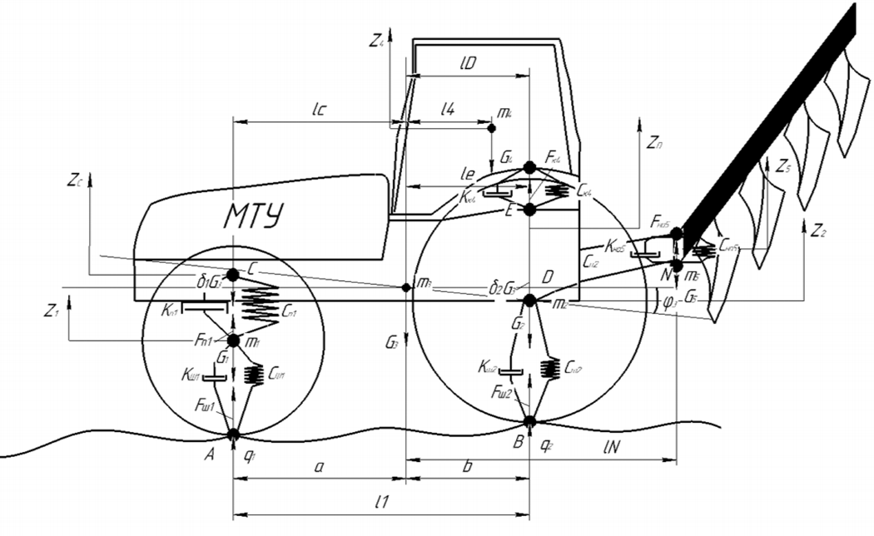
Рис. 2. Розрахункова схема коливальної системи МЕЗ з непідресореним заднім мостом.

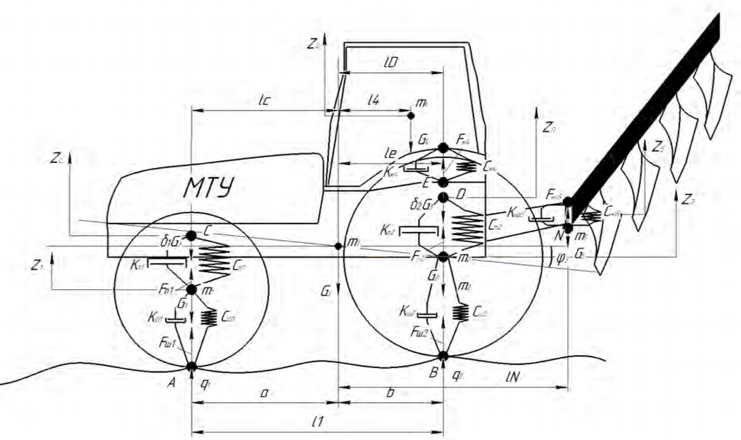
Рис. 3. Розрахункова схема коливальної системи МЕЗ з підресореним заднім мостом

До розрахункової схеми входять такі параметри: 𝑚₁ – маса переднього моста; 𝑚₂ – маса заднього моста; 𝑚₃ – маса остова; 𝑚₄ – маса кабіни; 𝑚₅ – маса навісного обладнання; 𝐺₁ – вага переднього моста; 𝐺₂ – вага заднього моста; 𝐺₃ – вага остова; 𝐺₄ – вага кабіни; 𝐺₅ – вага навісного обладнання; 𝑍̈₁ – вертикальне переміщення точки переднього моста; 𝑍̈₂ – вертикальне переміщення точки заднього моста; 𝑍̈₃ – вертикальне переміщення остова; 𝑍̈₄ – вертикальне переміщення кабіни; 𝑍̈₅ – вертикальне переміщення навісного обладнання; 𝐹_{ш1} – зусилля, що виникає в місці контакту переднього колеса з опорною поверхнею; 𝐹_{ш2} – зусилля, що виникає в місці контакту заднього колеса з опорною поверхнею; 𝐹_{п1} – зусилля, що виникає у передній підвісці; 𝐹_{п2} – зусилля, що виникає у задній підвісці; 𝐹_{к4} – зусилля, що виникає у місці встановлення кабіни; 𝐹_{но5} – зусилля, що виникає в системі навісного технологічного обладнання; 𝐶_{ш1} – радіальна жорсткість передньої шини; 𝐶_{ш2} – радіальна жорсткість задньої шини; 𝐶_{п1} – жорсткість передньої підвіски; 𝐶п₂ – жорсткість задньої підвіски; 𝐶к₄ – жорсткість системи підресорювання кабіни; 𝐶к₅ – жорсткість навісного обладнання; 𝛿₁ – частка ваги, що згідно з процентним розподілом МЕС припадає на передній міст; 𝛿₂ – частка ваги, що згідно з процентним розподілом МЕС припадає на задній міст; 𝑎 – відстань від центра мас МЕЗ до передньої осі; 𝑏 – відстань від центра мас МЕЗ до задньої осі; 𝑙𝑐 – відстань від вузла кріплення системи підресорювання переднього моста до остова; 𝑙_{𝐷} – відстань від вузла кріплення системи підресорювання заднього моста до остова; 𝑙_{𝐸} – відстань від нижньої точки вузла кріплення системи підресорювання кабіни до центра мас МЕС; 𝑙_{𝑁} – відстань від центра мас знаряддя до центра мас МЕЗ (нижня точка кріплення); 𝑙₅ – відстань від центра мас знаряддя до центра мас МЕЗ; 𝑙₁ – база МЕЗ; 𝑟_{стп} – статичний радіус переднього колеса; 𝑟_{стз} – статичний радіус заднього колеса.

Список використаних джерел
- Melzi S., Negrini S., Sabbioni E. Numerical analysis of the effect of tire characteristics, soil response and suspensions tuning on the comfort of an agricultural vehicle. Journal of Terramechanics. Vol. 55. 2014, P.17-27. https://doi.org/10.1016/j.jterra.2014.05.001.
- Edwin P., Shankar K., Kannan K. Soft soil track interaction modeling in single rigid body tracked vehicle models. Journal of Terramechanics. Vol. 77. 2018. P. 1-14.
- Madsen J., Negrut D. Alexander R. A Physics-Based Vehicle/Terrain Interaction Model for Soft Soil Off-Road Vehicle Simulations. SAE International Journal of Commercial Vehicles 5(1):280-290.

